INVESTOR ATTITUDE ANALYSIS / 2026.07
养老目标基金购买者
调研分析报告
分析先行 · 态度判断 · 证据支撑 · 投教行动
样本  200 份有效分析答卷 | 研究对象  实际购买过养老目标基金 | 版本  分析增强版 v1.1
核心判断：投资者接受了养老投资逻辑，但尚未形成稳定、可主动调用的判断框架。
说明：本报告描述本次回传样本，不代表市场总体；不构成产品推荐、适当性判断或投资建议。

分析结论先行
总判断
本次样本的主要矛盾不是“完全不知道养老目标基金”，而是已经购买、持有并认可长期逻辑，却缺少一套能在选产品、看配置和遇到波动时稳定调用的判断框架。业务重点因此不应停留在增加术语曝光，而应帮助投资者完成具体判断。

72.0%  目前仍在持有  接受已发生 | 20.0%  四题全部答对  理解不稳定 | 3.5%  主动比较下滑曲线  使用未形成 | 22.3%  长期与焦虑共现  态度有张力

五个投资者态度判断
维度 | 态度判断 | 关键证据 | 分析含义
产品态度 | 接受先于理解 | 目前仍持有 72.0%；四题全对 20.0% | 购买行为已经发生，但跨概念理解没有同步稳定。
决策态度 | 触发与判断分层 | 品牌/费率/业绩触发关注；退休年份/风险类型进入比较 | 同一页信息需要同时完成吸引注意与支持适配判断。
工具态度 | 被动知晓高于主动使用 | 听说过下滑曲线 62.5%；主动比较 3.5% | 术语认知不能替代购买场景中的主动调用。
持有态度 | 长期认同与短期焦虑并存 | 波动经历者中，两类信号同人共现 22.3% | 投教既要讲长期，也要解释当下风险和下跌原因。
学习态度 | 需要决策支持而非术语堆砌 | 最需要未来配置、当前风险与选择逻辑 | 内容应围绕任务和场景组织，而非按概念百科组织。

这份报告回答什么
以下正文不再逐题复述结果，而是围绕四个核心矛盾展开：为什么购买接受早于机制理解、为什么关注触发与最终判断不同、为什么下滑曲线“知道但不主动用”、以及为什么长期认同和短期焦虑会同时存在。每个判断后再给数据证据、解释边界和业务含义。

一、投资者态度全景：接受已经发生，判断框架尚未稳定
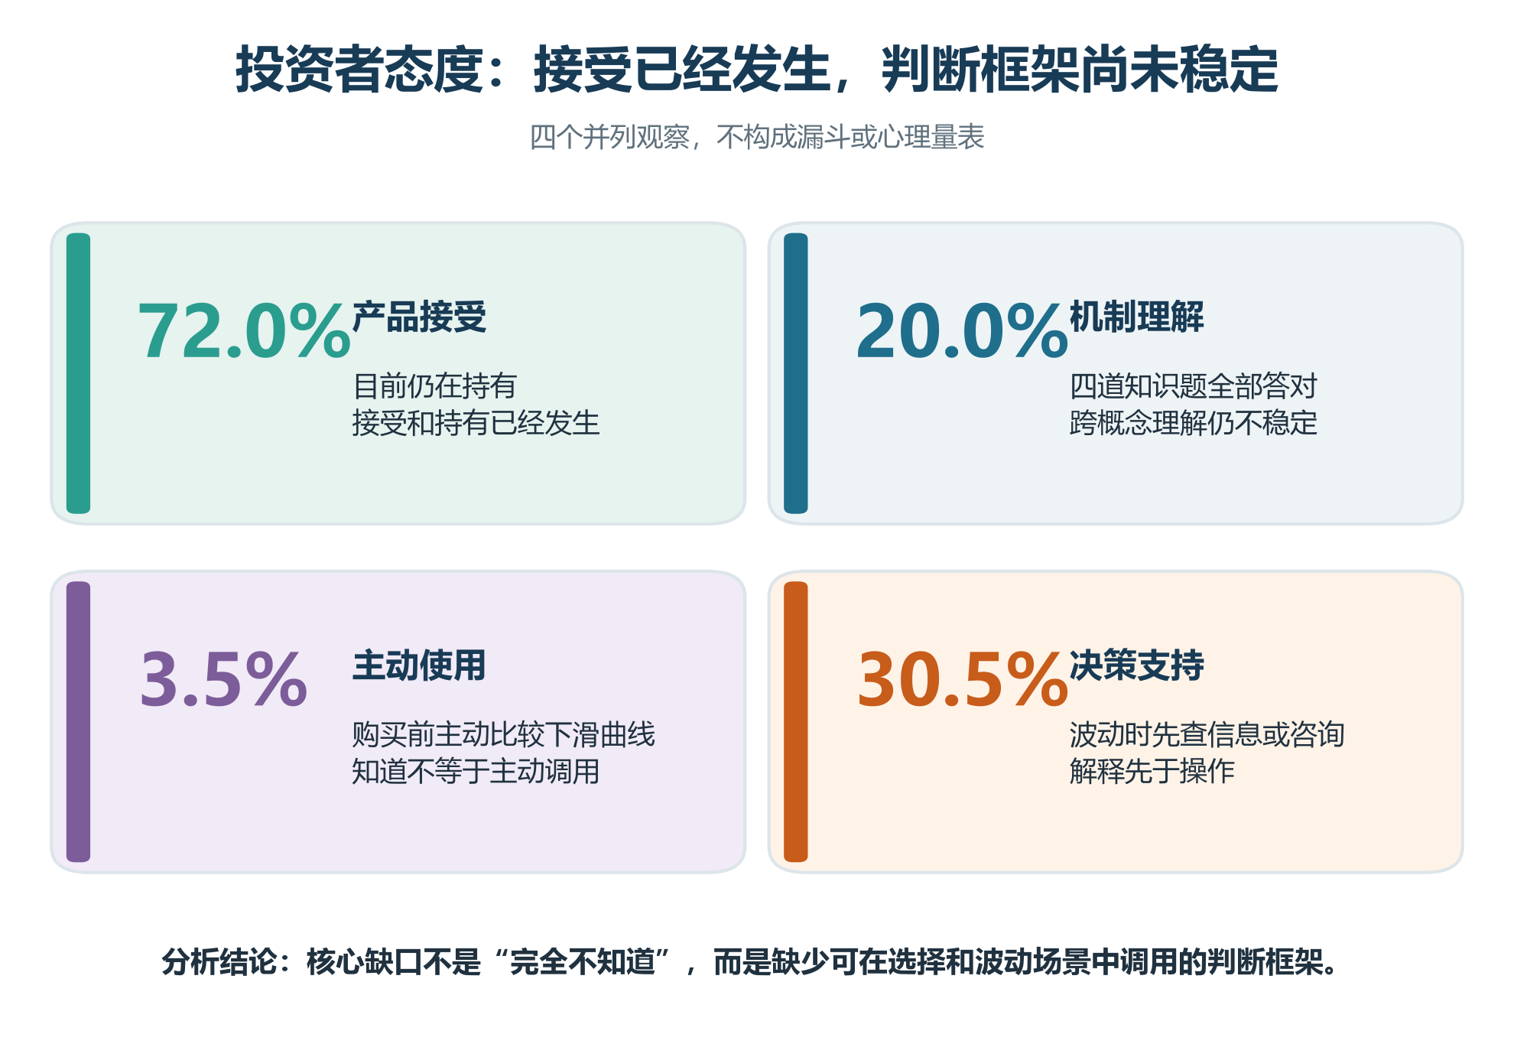
图 1 投资者态度的四个并列观察；各指标口径不同，不构成漏斗（n=200）
数据来源：FOF问卷回答_200人.csv；使用经校正的分析结果，未加权。

1.1 态度不是“喜欢或不喜欢”，而是能否稳定判断
仅用购买率、持有率或主观熟悉度，很容易把投资者描述成“认可产品”；仅用知识题，又容易把他们描述成“不了解产品”。两者都只说对了一部分。更完整的判断是：投资者已经用行为表达了接受，但对产品类型、配置路径和风险边界的理解尚未连成一套稳定框架。
这个框架缺口会在三个节点暴露：购买时依赖品牌、业绩或推荐进入关注；比较时更需要退休年份和风险类型匹配；波动时又回到“为什么跌、现在风险多大、未来会怎样变”的解释需求。研究的业务价值就在于把这三个节点连起来。
分析结论
投资者并非缺少所有信息，而是缺少把分散信息组织成决策的方式。产品说明和投教材料都应围绕“我该选什么—现在持有什么—未来怎样变—波动如何理解”形成连续链条。

二、核心矛盾一：购买接受早于机制理解

2.1 数据证据
样本全部自报目前或过去购买过养老目标基金，72.0%目前仍在持有；但四道产品与机制知识题全部答对者只有 40/200（20.0%）。答对 3 题者最多，占 33.0%；答对 2 题占 25.5%。这不是“完全不了解”，而是多数人掌握了部分概念，却没有稳定跨过所有关键边界。
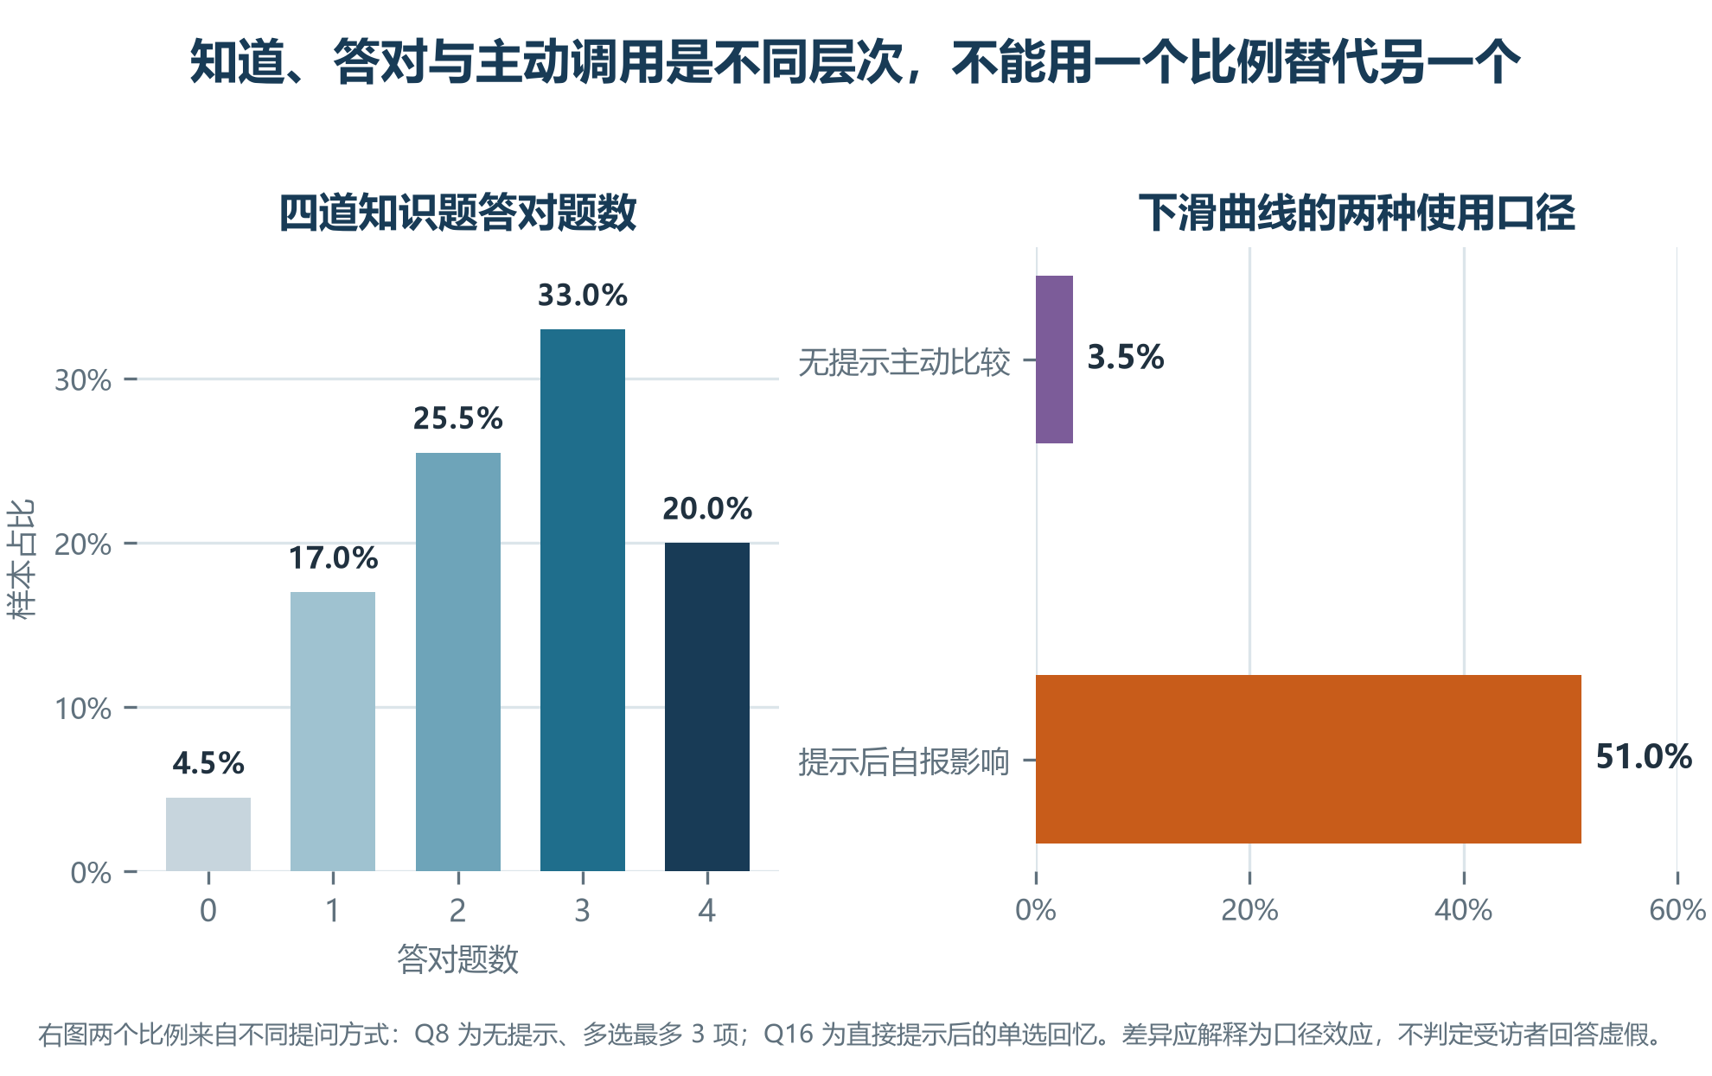
图 2 知识掌握与下滑曲线使用口径；右图两个比例来自不同提问方式（n=200）
数据来源：FOF问卷回答_200人.csv；使用经校正的分析结果，未加权。

2.2 态度解释
购买行为可以在“部分理解”下发生。用户可能先基于品牌、历史表现、费率、推荐或操作便利做出选择，再在持有过程中逐步接触产品机制。因此，“买过”只能说明接受了某个选择，不等于能解释目标日期、目标风险、下滑曲线与非保本边界之间的关系。
对产品设计的含义
产品信息不应只证明“这个产品值得关注”，还要帮助用户完成至少三次判断：产品类型是否匹配、当前与未来配置是什么、降低高波动资产后仍存在哪些风险。理解题应围绕这些判断，而不是考术语记忆。

三、核心矛盾二：关注触发与最终判断不是同一套因素

3.1 数据证据
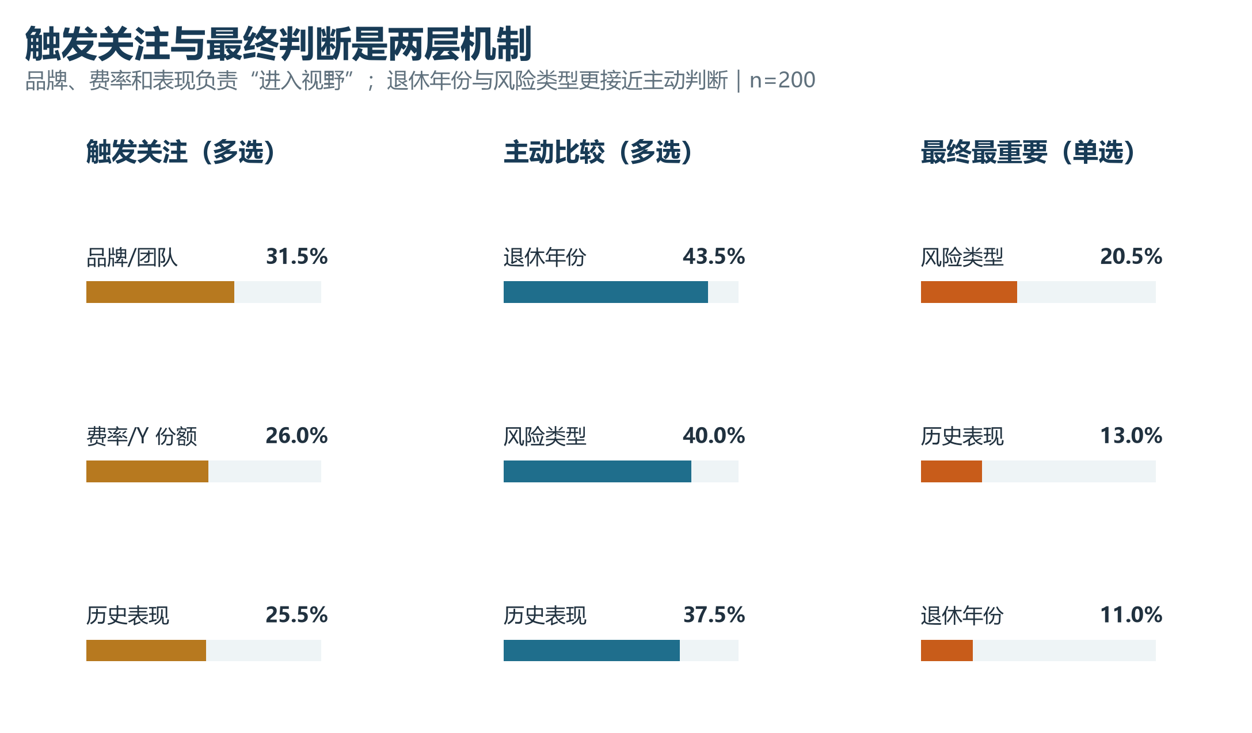
图 3 购买触发、主动比较与最终判断的前三项；Q6/Q8 为多选，Q9 为单选（n=200）
数据来源：FOF问卷回答_200人.csv；使用经校正的分析结果，未加权。
决策阶段 | 主要因素 | 态度含义
进入关注 | 品牌/团队 31.5%；费率或 Y 份额 26.0%；历史表现 25.5% | 先判断是否值得进一步看
主动比较 | 退休年份 43.5%；风险类型 40.0%；历史表现 37.5% | 开始寻找与个人情况的匹配
最终最重要 | 风险类型 20.5%；历史表现 13.0%；退休年份 11.0% | 单项判断中，风险匹配居首

3.2 态度解释
投资者不是用一套固定标准从头走到尾。品牌、费率和历史表现更像“注意力入口”；真正进入比较后，退休年份和风险类型承担“这个产品是否适合我”的解释功能。若产品页面只强化入口因素，用户可能愿意点开，却仍无法形成有依据的选择。
对信息架构的含义
建议把购买页分为两层：第一层用简洁信息回答“为什么值得看”；第二层紧接着回答“我该选哪类、依据是什么”。入口信息可以突出，但不能挤掉适配判断和风险边界。

四、核心矛盾三：下滑曲线被动知晓，但尚未成为主动工具

4.1 同一个术语出现了四种不同口径
层次 | 结果 | 分析解释
听说过 | 125/200（62.5%） | 说明术语有一定曝光，不等于看过或理解
购买前看过 | 88/200（44.0%） | 包括大致看过和认真看过
购买前主动比较 | 7/200（3.5%） | 无提示购买比较中的主动调用很弱
提示后自报影响决定 | 102/200（51.0%） | 直接提示后的回忆性归因，不能替代主动使用
两道相关知识题均答对 | 86/200（43.0%） | 理解口径，与看过和使用分开

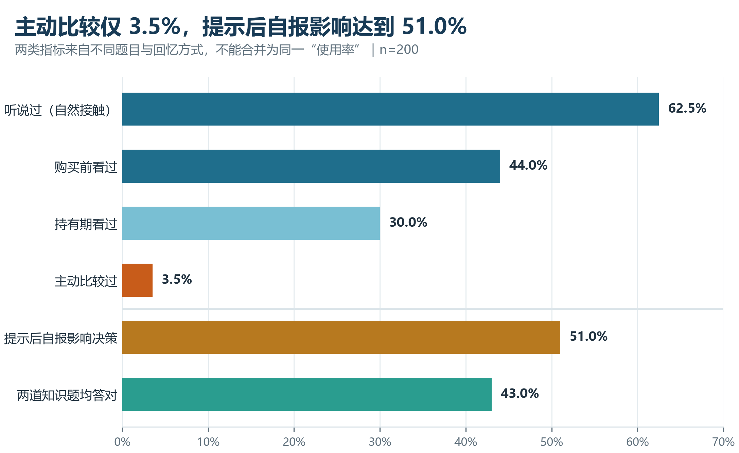
图 4 知晓、接触、主动使用、提示后自报与理解是不同层次（n=200）
数据来源：FOF问卷回答_200人.csv；使用经校正的分析结果，未加权。

4.2 提示效应比“使用率矛盾”更值得关注
在 102 名提示后自报下滑曲线影响过决定的人中，有 97 人没有在前面的无提示比较题中选择下滑曲线，占 95.1%。由于两题提示强度、题型和选项上限不同，这不能判定回答虚假；更合理的解释是：术语被点名后容易获得认可，但在真实比较任务中尚未进入前几位。
分析结论
下滑曲线当前更接近“被提醒时认得”而不是“需要时会主动用”。改进重点不是继续增加术语曝光，而是把它翻译成可执行问题：我现在持有什么、未来会怎样变、为什么这样变、这是否代表不会亏损。

五、核心矛盾四：长期认同与短期焦虑在同一人身上共存

5.1 不是两群人，而是同一种复杂态度
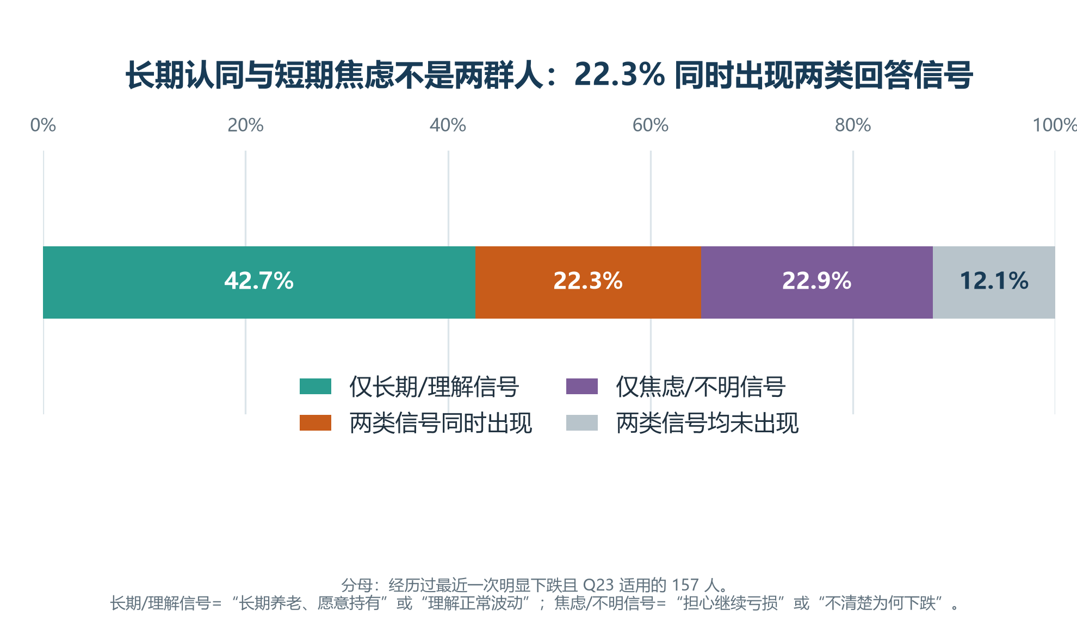
图 5 波动经历者中的长期/理解信号与焦虑/不明信号（Q23 多选，n=157）
数据来源：FOF问卷回答_200人.csv；使用经校正的分析结果，未加权。
在经历过最近一次明显下跌的 157 人中，65.0%至少选择了“长期养老、愿意持有”或“理解净值波动可能正常”；45.2%至少选择了“担心继续亏损”或“不清楚为什么下跌”。其中 35 人（22.3%）两类信号同时出现。长期认同不是焦虑的反义词，理解正常波动也不代表没有情绪压力。

5.2 波动时，解释处在操作之前
最近一次明显下跌时的主要做法 | 人数 | 比例 | 态度含义
先查询信息或咨询他人，再决定 | 61 | 30.5% | 需要先形成解释再行动
继续持有，没有操作 | 46 | 23.0% | 长期定位或暂不行动
追加购买 | 22 | 11.0% | 以行动表达判断
部分或全部赎回 | 28 | 14.0% | 风险压力已转化为退出行为

另有 43/200（21.5%）表示没有经历过明显下跌或记不清，因此不进入 Q23 理由分析。
对持有期服务的含义
只讲“长期持有”不足以回应投资者。波动沟通需要同时解释：本次下跌来自什么、当前配置和风险水平如何、下滑曲线是否按原逻辑运行、哪些风险仍然存在。说明应支持判断，但不能变成具体加仓、持有或赎回建议。

六、投资者真正想要的是决策支持，而不是更多术语

6.1 内容、形式与时点形成了同一条需求链
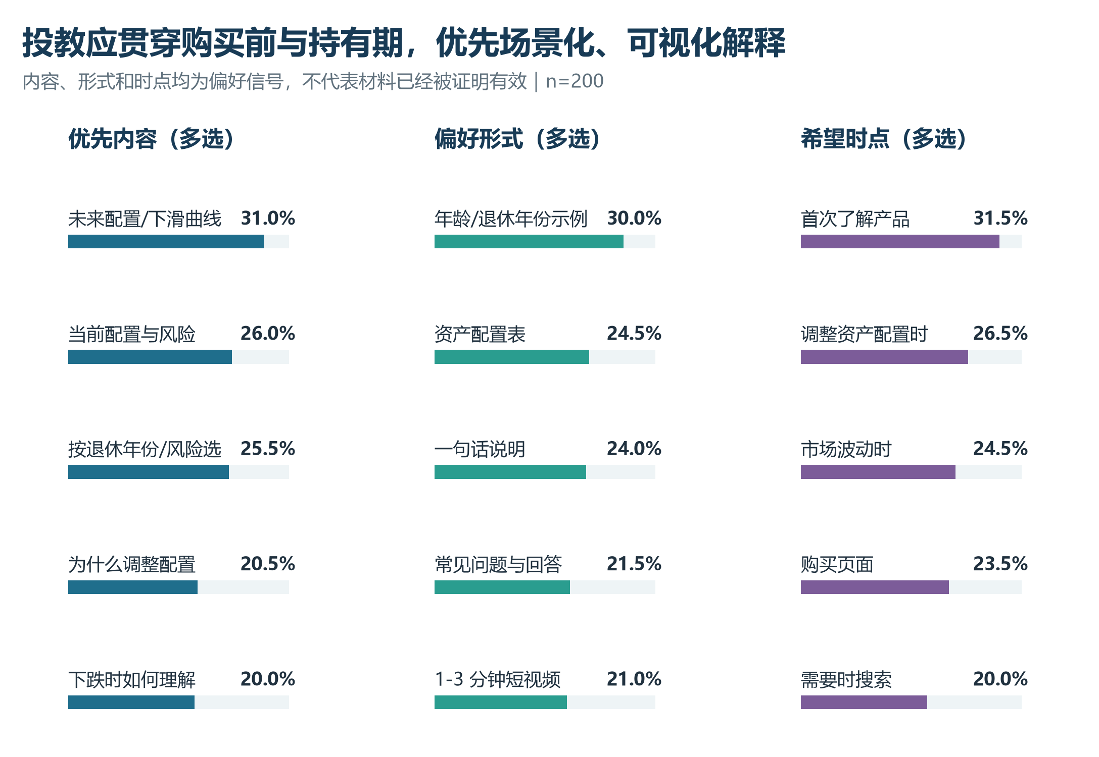
图 6 投教内容、形式与时点偏好（多选，n=200）
数据来源：FOF问卷回答_200人.csv；使用经校正的分析结果，未加权。
问题 | 首要信号 | 分析结论
想了解什么 | 未来配置/下滑曲线 31.0%；当前配置与风险 26.0%；选择逻辑 25.5% | 用户关心的是如何判断，不是术语数量
怎样更好理解 | 年龄/退休年份示例 30.0%；资产配置表 24.5%；一句话说明 24.0% | 抽象概念要被翻译成个人情境和配置变化
什么时候需要 | 首次了解 31.5%；配置调整 26.5%；市场波动 24.5% | 投教应贯穿购买前和持有期

6.2 建议把投教设计成四个连续任务
任务 | 投资者要回答的问题 | 建议表达
选哪类 | 目标日期型还是目标风险型，和我有什么关系？ | 简明区别 + 年龄/退休年份示例 + 风险类型说明
看现在 | 我现在持有哪些资产，承担多大风险？ | 当前资产配置表 + 风险边界
看未来 | 未来配置怎样变化，为什么调整？ | 简化下滑曲线 + 调整原因 + 非保本说明
看波动 | 下跌意味着什么，我应该先看什么？ | 波动原因框架 + 当前配置 + FAQ；不提供操作建议

6.3 IMA 的位置：次级学习桥梁
自行搜索知识库的偏好为 17/200（8.5%），明显低于示例、表格、简短说明与 FAQ。因此 IMA 适合放在必要解释之后，作为“想继续了解金融常识”的次级入口；它不能替代问卷或产品页面内必须完成的解释。当前工作流不启用自动检索，也不追踪点击或阅读时长。
延伸学习：易方达基金 IMA 知识库

七、从分析到行动：优先建设“判断框架”

7.1 三项优先行动
优先级 | 行动 | 解决的核心问题 | 验证方式
P0 | 重构购买页信息层级 | 把“值得看”与“适不适合我”分开表达 | 观察用户能否正确选择类型并说明依据
P0 | 制作一页式配置与风险说明 | 连接当前配置、未来变化、调整原因和风险边界 | 材料前后使用同口径知识题，并要求复述
P1 | 建立波动场景解释模块 | 回应长期认同与短期焦虑并存 | 情境题检验用户能否找到信息并形成正确解释

7.2 产品、服务与研究的职责边界
环节 | 应承担的职责 | 不应替代什么
产品信息 | 说明类型、配置路径、风险边界与规则 | 不替代适当性判断或个性化投资建议
持有期服务 | 在配置变化和市场波动时提供可找到的解释 | 不推荐具体加仓、持有或赎回时点
投资者教育 | 把抽象机制翻译成场景、示例、表格和 FAQ | 不把点击、停留或喜欢直接当作理解
后续研究 | 用材料任务、前后测或访谈验证理解与判断 | 不把本次描述性样本外推到市场总体

建议的最小下一步
先完成一个最小原型：用一页说明回答“我该选哪类—现在持有什么—未来怎样变—波动如何理解”，再用本次四道知识题和一个情境判断题做材料前后测试。只有理解改善后，才继续扩展内容和渠道。

附录 A｜研究范围、样本与数据质量

A.1 研究范围
本研究面向实际购买过养老目标基金的投资者，覆盖购买路径、产品类型认知、下滑曲线、持有与波动应对、信息需求和投资者教育偏好。报告分析业务方于 2026 年 7 月 24 日回传的 200 份匿名答卷。
样本特征 | 人数 | 比例
目前仍在持有 | 144 | 72.0%
过去购买、目前全部赎回 | 50 | 25.0%
18—29 岁 | 33 | 16.5%
30—39 岁 | 63 | 31.5%
40—49 岁 | 70 | 35.0%
50—59 岁 | 34 | 17.0%
基金投资经验不足 1 年 | 27 | 13.5%
基金投资经验 1—3 年 | 81 | 40.5%
基金投资经验 4—6 年 | 40 | 20.0%
基金投资经验 6 年以上 | 52 | 26.0%

未提供抽样框、发行渠道结构或总体分布，因此不加权、不作市场总体推断，也不使用显著性检验。年龄分群只作方向性比较，不生成客户标签。

A.2 数据有效性处理
检查项 | 结果 | 处理
硬排除 | 0 份 | 未发现未同意、明显不符合资格、无实质数据或确认重复等硬排除情形
速度复核 | 12 份 | 不因单一速度信号删除；另做敏感性分析
互斥逻辑冲突 | 94 份 | 只移除与实质选项并存的互斥项，保留实质选择
字段映射 | 0 个问题 | 35 个题组均可映射到问卷规格
高缺失/完全重复 | 均为 0 | 未触发排除
分析状态 | 带限制可分析 | 可用于内部分析；对外发布仍需人工复核

剔除 12 份速度标记后的关键指标与全部 200 份相比，绝对差异为 0.2—2.2 个百分点，主要结论稳定。开放题存在完全相同表述，只用于轻量主题计数，不作为逐字引语或独立真实性证明。

附录 B｜研究问题与假设结论
假设 | 状态 | 主要证据 | 解释边界
HYP-001 | 支持 | Q17/Q18 同时答对 79/200（39.5%）；单题正确率分别为 60.0% 和 61.5%。 | 知识题正确率只描述本次样本，不等于全部购买者认知水平。
HYP-002 | 部分支持，存在矛盾证据 | 购买前主动把下滑曲线纳入比较仅 7/200（3.5%），但直接询问时有 102/200（51.0%）称其影响过决策。 | 不同题目提示强度和回忆方式不同，不能合并为单一使用率。
HYP-003 | 主动比较口径下不支持 | 主动比较中，退休年份 43.5%、风险类型 40.0%，均高于历史业绩 37.5%；最终最重要因素也是风险类型居首（20.5%）。 | 购买触发仍更多出现品牌/团队（31.5%）、费率/Y 份额（26.0%）和历史表现（25.5%），说明触发与最终判断并非同一层。
HYP-004 | 支持 | 持有期不确定性前三为未来配置变化 27.5%、当前风险 26.0%、配置调整原因 22.5%；最希望补充的内容首位是下滑曲线（31.0%）。 | 多选比例描述需求频次，不代表内容有效性或业务优先级已经获批。

补充分析边界
“长期/理解信号”与“焦虑/不明信号”是根据 Q23 多选答案构造的描述性回答信号，不是经过信效度检验的心理量表，也不用于因果推断。其价值是证明两类回答可以在同一受访者身上共现。

附录 C｜年龄差异只作方向性线索
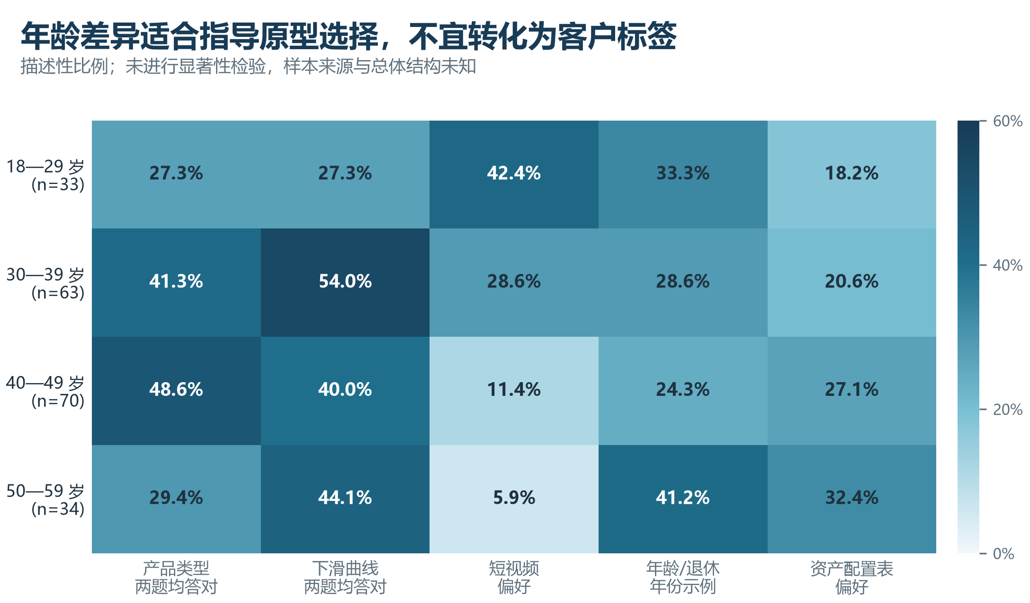
图 7 年龄组的认知与形式偏好仅作描述性比较，不用于客户打标
数据来源：FOF问卷回答_200人.csv；使用经校正的分析结果，未加权。
年龄组 | n | 产品类型两题均答对 | 下滑曲线两题均答对 | 方向性线索
18—29 岁 | 33 | 27.3% | 27.3% | 短视频偏好 42.4%；选择逻辑需求 33.3%
30—39 岁 | 63 | 41.3% | 54.0% | 下滑曲线需求 33.3%；当前配置/风险 30.2%
40—49 岁 | 70 | 48.6% | 40.0% | 下滑曲线需求 37.1%；Y 份额规则 20.0%
50—59 岁 | 34 | 29.4% | 44.1% | 年龄示例 41.2%；资产配置表 32.4%

上述差异没有经过显著性检验，且样本来源未知。它们可以用于下一轮材料原型的优先级选择，但不能写成稳定人群特征，也不能用于客户画像打标。

附录 D｜核心口径与敏感性分析
口径 | 定义 | 不能替代什么
听说过 | 自报至少知道该术语 | 不能替代实际查看或理解
看过 | 自报接触过相关信息 | 不能替代主动比较或正确理解
主动比较 | 购买前将该信息选为认真比较因素 | 不能替代最终最重要因素
提示后自报影响 | 在直接提示后回忆其影响购买、类型或持有 | 不能与无提示主动比较率合并
知识理解 | 按预定义答案判断知识题是否答对 | 不能推断真实投资能力或适当性
回答信号共现 | 同一受访者同时选择两类预定义答案 | 不能当作心理量表或因果关系
信息偏好 | 多选题中表达希望的内容、形式或时点 | 不能证明材料有效

敏感性分析
指标 | 全部 200 份 | 剔除 12 份速度标记 | 差异（百分点）
Q17 正确 | 60.0% | 62.2% | 2.2
Q18 正确 | 61.5% | 60.6% | 0.9
Q19 正确 | 63.5% | 63.3% | 0.2
Q20 正确 | 62.0% | 61.7% | 0.3
比较退休年份 | 43.5% | 43.1% | 0.4
比较风险类型 | 40.0% | 41.0% | 1.0
希望了解下滑曲线 | 31.0% | 31.4% | 0.4

附录 E｜文件与可追溯信息
项目 | 值
来源文件 | FOF问卷回答_200人.csv
来源文件 SHA-256 | a5d531ac3fac82e284014c13558dce55868df817d67121b0fe61ce1804d36b4f
基础分析产物 | analysis-results.v0.1.0.json
态度补充分析 | attitude-analysis.v1.1.json
问卷规格 | INS-OTF-SURVEY-001 v0.2.0
个人数据处理 | 报告未使用平台 IP、地区、设备与 UA 字段
发布状态 | 内部分析增强版；对外发布前仍需业务、研究与合规人工复核

